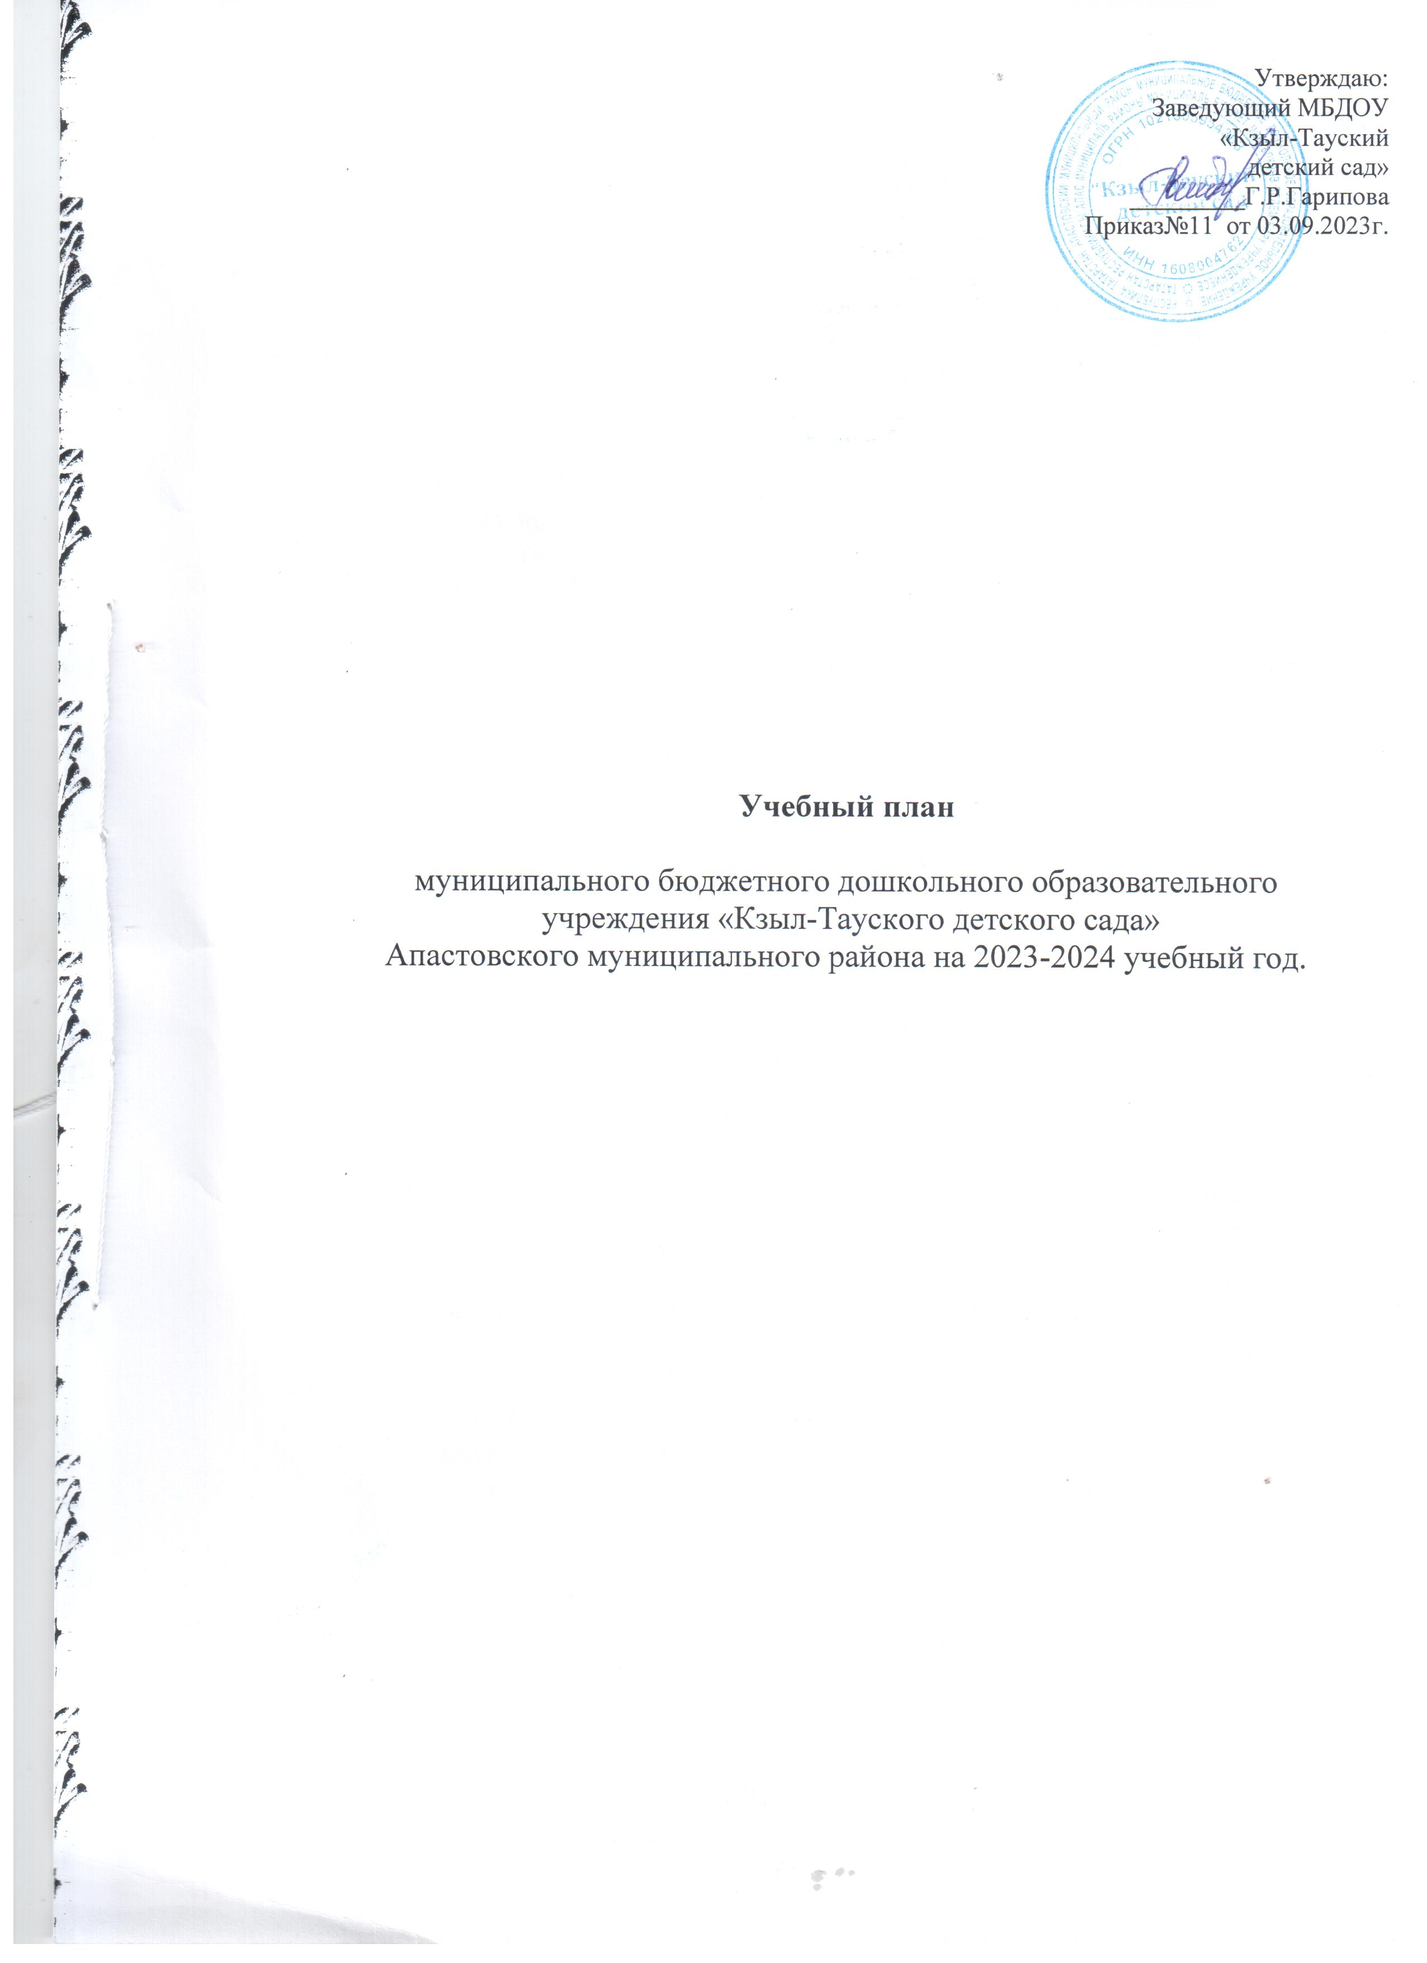

Утверждаю:
Заведующий МБДОУ
«Кзыл-Тауский
детский сад»
_________Г.Р.Гарипова
Приказ№11 от 03.09.2023г.

Учебный план

муниципального бюджетного дошкольного образовательного
учреждения «Кзыл-Тауского детского сада»
Апастовского муниципального района на 2023-2024 учебный год.

Пояснительная записка
Учебный план (далее - план) муниципального бюджетного дошкольного образовательного учреждения «Кзыл-Тауский детский сад» Апастовского муниципального района Республики Татарстан (далее - МБДОУ) является локальным нормативным документом, регламентирующим ежедневный объем образовательной нагрузки в форме занятий воспитателя с воспитанниками по реализации образовательной программы дошкольного образования МБДОУ на 2023/ 2024 учебный год.
Учебный план разработан с учётом нормативно-правовых документов:
- Федеральный закон от 29.12.2012 №273-ФЗ «Об образовании в Российской Федерации»;
- Федеральный государственный образовательный стандарт дошкольного образования» (приказ Министерства образования и науки РФ от 17 октября 2013 г. №1155) (далее - ФГОС ДО);
- Приказ Министерства просвещения Российской Федерации от 31.07.2020 № 373 «Об утверждении порядка организации и осуществления образовательной деятельности по основным общеобразовательным программам – образовательным программам дошкольного образования»;
- Постановление главного санитарного врача Российской Федерации от 28.09.2020 №28 «Санитарно-эпидемиологическими требованиями к организациям воспитания и обучения, отдыха и оздоровления детей и молодежи» (далее СП 2.4.3648-20) (данное постановление вступают в действие с 01.01.2021 и действуют до 01.01.2027);
- Постановлением главного санитарного врача Российской Федерации от 28.01.2021 №2 «Об утверждении санитарных правил и норм СанПиН 1.2.3685-21 «Гигиенические нормативы и требования к обеспечению безопасности и (или) безвредности для человека факторов среды обитания» (далее - СанПиН 1.2.3685-21) (данное постановление вступают в действие с 01.03.2021 и действуют до 01.03.2027);
- Федеральной образовательной программой дошкольного образования (утверждена приказом Министерства просвещения Российской Федерации от
25 ноября 2022 №1028 «Об утверждении федеральной образовательной программы дошкольного образования», зарегестрировано в Минюсте России 28 декабря 2022 г., регистрационный №71847) (далее - ФОП ДО).
В план включаются образовательные области, представленные базовыми видами деятельности.
Продолжительность занятий, дневной суммарной образовательной нагрузки, продолжительность перерыва между занятиями соответствует СанПиН 1.2.3685-21.
Так, продолжительность занятий:
- для воспитанников от 2 до 3 лет - 10 минут;
- для воспитанников от 3 до 4 лет -15 минут;
- для воспитанников от 4 до 5 лет -20 минут;
- для воспитанников от 5 до 6 лет -25 минут;
- для воспитанников от 6 до 7 лет -30 минут.
Продолжительность дневной суммарной образовательной нагрузки для детей дошкольного возраста, составляет не более
- для воспитанников 2 до 3 лет 20 минут;
- для воспитанников от 3 до 4 лет - 30 минут;
- для воспитанников от 4 до 5 лет - 40 минут;
- для воспитанников от 5 до 6 лет - 50 минут или 75 минут при организации 1 занятия после дневного сна;
- для воспитанников от 6 до 7 лет - 90 минут.
Продолжительность перерыва между занятиями, не менее 10 минут.
При организации занятий предусматривается перерыв во время занятий для гимнастики, не менее 2-х минут.
Расписание занятий составляется с учетом дневной и недельной динамики работоспособности детей и шкалой трудности дисциплин. Образовательная деятельность, требующая повышенной познавательной активности и умственного напряжения воспитанников, организуются в первую половину дня. Для профилактики переутомления воспитанников следует проводить физкультурные и музыкальные занятия.
Занятия в МБДОУ планируются в соответствии с образовательной программой дошкольного образования МБДОУ разработанной на основе ФОП ДО.

Планирование занятий

Продолжительность занятий | 1 младшая подгруппа | 2 младшая подгруппа | Средняя подгруппа | Старшая подгруппа | Подготовительная подгруппа
Длительность условного часа (в мин.) | 10 | 15 | 20 | 25 | 30
Допустимый объем недельной образовательной нагрузки | 10 | 10 | 10 | 14 | 15
Общее астрономическое время образовательной деятельности в неделю (в часах) | 1 час  40 мин | 2 часа 30 минут | 3 часа20 мин | 5 часов 25 минут | 7 часов
Сроки проведения мониторинга достижений детьми планируемых результатов освоения основной общеобразовательной программы дошкольного образования (без отрыва образовательной деятельности) | 18.10.2023г по 23.10.2023г  18.04.2024г. по23.04.2024г

Учебная нагрузка

Виды организованной образовательной деятельности | 1младшая подгруппа |  | 2 Младшая подгруппа (3-4 лет) |  | Средняя подгруппа (4-5 лет) |  |  | Старшая под группа (5-6 лет) |  | Подготовительная подгруппа (6-7 лет)
Виды организованной образовательной деятельности | в неделю | в год | в неделю | в год | в неделю |  | в год | в неделю | в год | в нед. |  | в год
Познавательное развитие:  Ознокомление с миром природы | 1 | 36 | 1 | 36 | 1 |  | 36 | 1 | 36 | 1 |  | 36
Ознакомление с предметным окружением |  |  |  |  |  |  |  | 1 | 36 | 1 |  | 36
Ознакомление с социальным миром
Развитие познавательно – исследовательской деятельности
Развитие познавательно – исследовательской деятельности | 1 | 36 | Интегрировано во все образовательные области
Формирование элементарных математических представлений | 1 | 36 | 1 | 36 | 1 |  | 36 | 1 | 36 | 2 |  | 72
Развитие речи | 2 | 72 | 1 | 36 | 1 | 36 |  | 2 | 72 | 2 |  | 72
Физическое развитие | 2+1(на прогулке) | 108 | 2+1  (на прогулке) | 108 | 2+1(на прогулке) | 108 |  | 2+1(на прогулке) | 108 | 2+1(на прогулке |  | 108
Художественно –эстетическое развитие | 2 | 72 | 2 | 72 | 2 | 72 |  | 2 | 72 | 2 |  | 72
-музыка | 2 | 72 | 2 | 72 | 2 | 72 |  | 2 | 72 | 2 |  | 72
-рисование | 1 | 36 | 1 | 36 | 1 | 36 |  | 2 | 72 | 2 |  | 72
-лепка | 1 | 36 | 1(чередуются) | 18/18 | 1(чередуются) | 18/18 |  | 1(чередуются) | 18/18 | 1(чередуются) |  | 18/18
-аппликация
Социально-коммуникативное развитие | Интегрировано во все образовательные области
Итого | 10 | 360 | 10 | 360 | 10 | 360 |  | 14 | 468 | 15 |  |  | 504
Итого время | 1 час 40 мин |  | 2 часа 30 мин |  | 3 часа 20 мин |  | 5 часов 25 мин |  | 7 часов
Вариативная часть образовательной программы
Этнокультурный компонент | - | - | - | - | в реж.мом | в реж.мом. | 1 | 36 | 1 | 36

